**杭州电子科技大学2023“云真信杯”第五届新生数学建模**

**竞赛通知**

为了促进我校大一新生积极参加创新实践活动，理学院特举办面向全校新生的**“2023‘云真信杯’第五届新生数学建模竞赛”**，为学校创新人才培养增添新动力。

**一、竞赛组织**

1、主办单位：杭州电子科技大学理学院

2、承办单位：杭电数学建模协会

3、赞助单位：云真信科技有限公司（**校友企业**）

**二、竞赛时间**

2023年12月17日18点—12月24日22点。

**三、参赛方式**

１、组队方式：全校2023级本科新生，三人组成一队，鼓励跨专业、跨学院组队。

２、报名时间：即日起，截止到2023年12月16日20点。

３、报名方式：扫文末二维码或进入网络链接，或参见“杭电数学建模”公众号推文。

4、竞赛采取通讯赛、全开放的方式，参赛队伍自己安排时间和场地比赛，在“杭电数学建模”微信公众号自行下载赛题并从中选定一个赛题开始竞赛，最后按时提交电子版论文（即答卷）。竞赛期间，可使用各种图书资料、计算机软件，可在互联网上浏览，但不得与队外任何人（包括在网上）讨论，否则按违反纪律处理，取消参赛资格。

5、竞赛题目将于2023年12月17日18时通过公众号“杭电数学建模”发布。

**四、论文提交**

1、论文以电子版于12月24日22点前发送至赛题中所指定的邮箱。论文发送时，文件名规定为：题号+队号_队长_队员1_队员2，其中队号会在报名时生成，如选择A题的第001队号的队伍，其命名应为：A202312001_张三_李四_王五。注意：参赛队号将在赛前数模协会组织公示。

2、特别注意：以下情况均视为论文未能进入评奖环节：

①雷同答卷，或论文查重结果超过20%以上；②没按时提交论文。

**五、评奖办法**

1、理学院数学建模团队成立竞赛组委会，根据评阅成绩和评奖建议进行评奖。

2、获奖等级分为一等奖、二等奖和三等奖，其中一等奖10%，二等奖15%，三等奖18%。

3、获奖同学可获得创新学分（按学校规定，一等奖1.2，二等奖1，三等奖0.8，成功参赛奖0.5），同时颁发证书和奖品。

**六、报名事务**

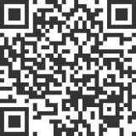1、报名请扫下面的二维码或网络链接https://v.xiumi.us/stage/v5/61rjB/492409710

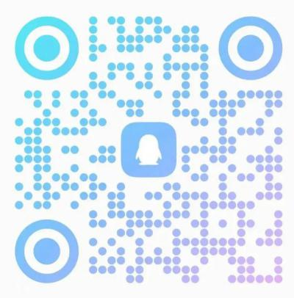2、报名后请加群：2023新生杯QQ群

3、其他请关注“杭电数学建模”公众号，或电联：0571-86919035（谢老师）。

杭州电子科技大学 理学院

2023年11月7日